ورقة عمل في الكسور العادية
صف الرابع
السؤال الأول:-
جد الكسر الذي يدل على الجزء المخطط لكل شكل من الأشكال التالية:-
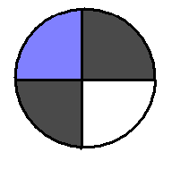

******************************************
السؤال الثاني:-
اكتب الكسر بالكلمات :
أ. $\frac{1}{5}$ __________ ب. $\frac{1}{9}$ ________
جـ. $\frac{1}{3}$ _________ د. $\frac{2}{4}$ _________
هـ. $\frac{2}{6}$ _________ و. $\frac{1}{\text{10}}$ ________

السؤال الثّالث:-
اكتب الكسور التالية بالأرقام :
أ. سد س ____ ب. أربعة أرباع ______
جـ. ثلثان ____ د. ثلثان ____
هـ . أربعة أثمان ____ و. سبع ____
******************************************

السؤال الرّابع:-
أ) قسّمنا المستطيل إلى 5 أقسام متساوية , ثم لونّا 4 أجزاء منها ,
الكسر الملائم للجزء المخطط فيه:- اختر الأجابه الصحيحه
أ) البسط 5 والمقام 4

ب) البسط 4 والمقام 4

ج) البسط 4 والمقام 5

د) البسط 5 والمقام 5

******************************************

السؤال الخامس:-
اكتب الكسر الملائم للجزء الملوّن , اذا امكن , واذا لم يمكن ضع X
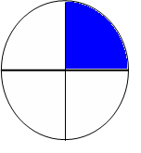
أ.
ب.
جـ.
.
د.

******************************************
السؤال السّادس:-
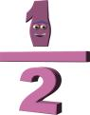
حوّط مقام الكسر $\frac{2}{3}$
حوّط بسط الكسر $\frac{2}{7}$
اكتب كسراً بسطه 3 ________
اكتب كسراً مقامه 5 _________
اكتب كسراً بسطه 4 ومقامه 7 _____________

أتمنى لك عملاً ممتعاً ومثمراً

